**МИНОБРНАУКИ РОССИИ**

**Санкт-Петербургский государственный**

**электротехнический университет**

**«ЛЭТИ» им. В.И. Ульянова (Ленина)**

**Кафедра МО ЭВМ**

отчет

по лабораторной работе №4

по дисциплине «**Операционные системы**»

Тема: **Обработка стандартных прерываний**

|  |  |  |
| --- | --- | --- |
| Студент гр. 6381 |  | Дайнович А.Ю. |
| Преподаватель |  | Губкин А.Ф. |

Санкт-Петербург

2018

**Постановка задачи**

**Цель работы**

*Исследование организации и реализации стандартных прерываний, их обработки, подмены и восстановления. Построение обработчика прерываний сигналов таймера.*

**Необходимые сведения для составления программы**

*Резидентные обработчики прерываний – это программные модули, которые вызываются при возникновении прерываний определенного типа (сигнал таймера, нажатие клавиши и т.д.), которым соответствуют определенные вектора прерывания. Когда вызывается прерывание, процессор переключается на выполнение кода обработчика, а затем возвращается на выполнение прерванной программы. Адрес возврата в прерванную программу (CS:IP) запоминается в стеке вместе с регистром флагов. Затем в CS:IP загружается адрес точки входа программы обработки прерывания и начинает выполняться его код. Обработчик прерывания должен заканчиваться инструкцией IRET (возврат из прерывания).*

*Вектор прерывания имеет длину 4 байта. В первом хранится значение IP, во втором – CS. Младшие 1024 байта памяти содержат 256 векторов. Вектор для прерывания 0 начинается с ячейки 0000:0000, для прерывания 1 – с ячейки 0000:0004 и т.д.*

**Порядок выполнения работы:**

* *Для выполнения лабораторной работы необходимо написать и отладить программный модуль типа .exe, который выполняет следующие функции:*

1. *Проверяет, установлено ли пользовательское прерывание с вектором 1Ch.*
2. *Устанавливает резидентную функцию для обработки прерывания и настраивает вектор прерываний, если прерывание не установлено, и осуществляется выход о функции 4Ch прерывания int 21h.*
3. *Если прерывание установлено, то выводится соответствующее сообщение и осуществляется выход по функции 4Ch прерывания int 21h.*
4. *Выгрузка прерывания по соответствующему значению параметра в командной строке /un. Выгрузка прерывания состоит в восстановлении стандартного вектора прерываний и освобождении памяти, занимаемой резидентом. Затем осуществляется выход по функции 4Ch прерывания int 21h.*

* *Далее необходимо запустить отлаженную программу и убедиться, что резидентный обработчик прерывания 1Ch установлен. Работа прерывания должна отображаться на экране, а также необходимо проверить размещение прерывания в памяти. Для этого нужно запустить программу ЛР3, которая отображает карту памяти в виде с писка блоков MCB.*
* *Затем необходимо запустить отлаженную программу еще раз и убедиться, что программа определяет установленный обработчик прерываний.*
* *Далее нужно запустить отлаженную программу с ключом выгрузки и убедиться, что резидентный обработчик прерывания выгружен, то есть сообщения на экран не выводятся, а память, занятая резидентом освобождена. Для этого также следует запустить программу ЛР3.*

**Ход работы:**

* *Функция ROUT - установка резидентной функции для обработки прерывания.*
* *Функция IS_SET - загрузка прерывания и проверка, установлено ли оно.*
* *Функция CHECK_TAIL - осуществление проверки на наличие префикса /un.*

1. *Загрузка обработчика в память:*

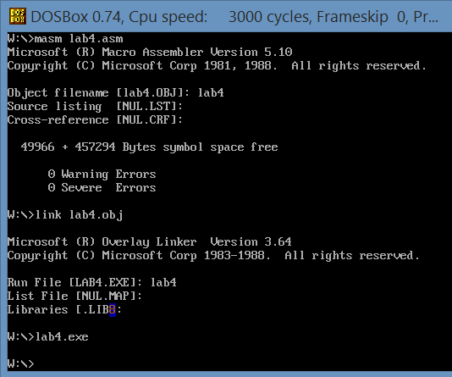

*Запускаем программу lab3_1.com для проверки состояния памяти:*

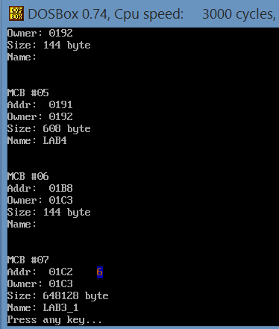

1. *Попробуем загрузить обработчик еще раз:*

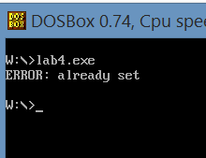

*Запускаем программу lab3_1.com для проверки состояния памяти:*

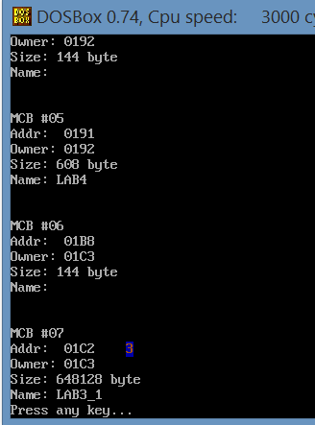

1. *Выгружаем обработчик из памяти:*

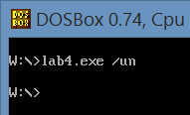

*Запускаем программу lab3_1.com для проверки состояния памяти:*

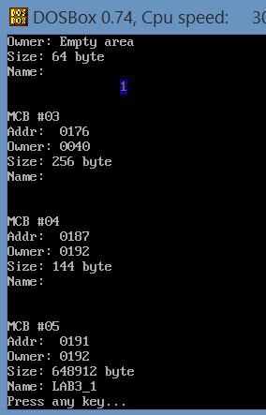

**Ответы на контрольные вопросы:**

1. Как реализован механизм прерывания от часов?

* *сохраняется содержимое регистров;*
* *определяется источник прерывания, по номеру которого определяется смещение в таблице векторов прерывания;*
* *сохраняется в CS:IP;*
* *передаётся управление по адресу CS:IP и происходит выполнение обработчика;*
* *происходит возврат управления прерванной программе*

1. Какого типа прерывания использовались в работе?

*В работе использовались программные прерывания int 1Ch, int 21h и int 10h.*

**Вывод**

В результате выполнения данной лабораторной работы были исследованы работа и организация обработчиков прерываний, загрузка и выгрузка их из памяти.